Муниципальное бюджетное дошкольное образовательное учреждение «Детский сад №2 «Изюминка»

Конспект занятия
«Посадка лука» в средней группе

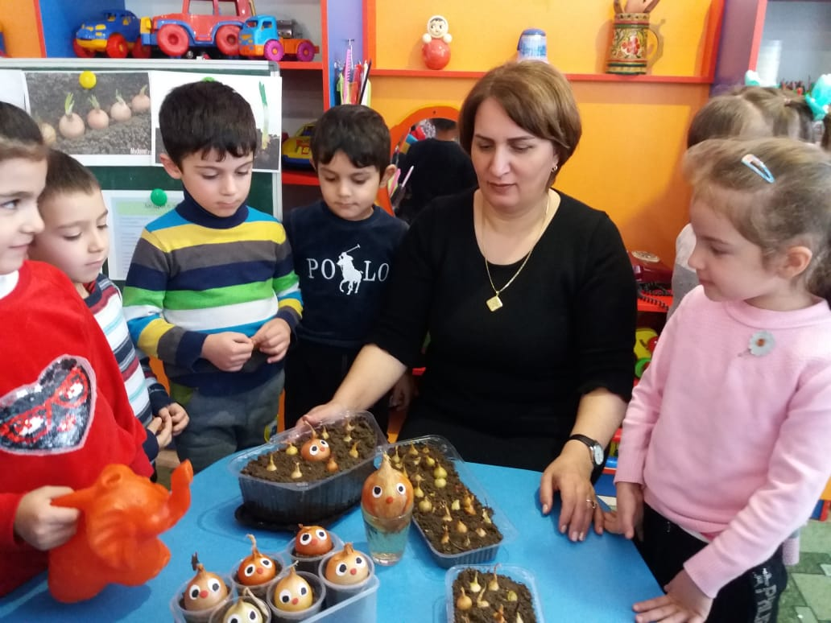

Воспитатель: Шихабидова Л.К.

Март 2021 год
Цель: Учить детей сажать лук. Воспитывать желание добиваться результата, участвовать в общем деле, развивать трудовое умение, вызвать у детей познавательный интерес к выращиванию лука, желание ухаживать за ним.
Задачи:
1. Познакомить детей с процессом посадки лука.
2. Закрепить знания о строении лука, об условиях, необходимых для роста растения;
3. Закрепить знания цвета, формы предмета и уметь определять по его признакам;
4. Упражнять детей в правильных приемах посадки луковиц и умения поливать растения.
5. Учить, подготавливать рабочее место и убирать за собой.
6. Закрепить представления о последовательности трудового процесса посадки лука.
7. Привить любовь к труду.
Оборудования и материалы: Ящики с землей, лейки с водой, лук, фартуки, клеёнка, лопаточки, влажные салфетки, веник с совочком.
Ход занятия
Дети полукругом садятся на стульчики.
Воспитатель: Ребята отгадайте загадку “Сидит дед, во сто шуб одет, кто его раздевает, тот слезы проливает (ответы детей)
Воспитатель: Молодцы это лук. Лук домашний доктор – он исцелит любой недуг.
Вместе взрослые и дети ешьте лук и не болейте!
А почему говорят: “Лук – от семи недуг?” (ответы детей)
Воспитатель: Молодцы ребята, лук помогает при простудных заболеваниях.
Воспитатель: Ребята, а как можно получить зеленый лук? (ответы детей)
Воспитатель: Правильно, можно лук посадить на грядку. Но на улице еще зима и холодно. Как же мы можем вырастить лук дома? (ответы детей)
Воспитатель: Молодцы, мы можем лук вырастить на подоконнике.
Воспитатель: Посмотрите на луковицу и скажите, какого она цвета? Какой формы, твердый или мягкий лук. (Ответы детей)
Воспитатель: Ребята посмотрите на шелуху, это «шуба» про которую говорилось в загадке.
Воспитатель: А сейчас я разрежу луковицу и дам Вам понюхать лук. Чем пахнет? (ответы детей)
Воспитатель: А почему вы плачете? (ответы детей)
Да, лук щиплет глаза и заставляет всех плакать. Лук очень горький, но и полезный, в нем много витаминов. Если лук посадить, то из нее вырастут зеленые листики – стрелки. Еще в народе эти стрелки называют перо и добавляют в салат. В нем много витаминов, поэтому его надо есть ежедневно, чтобы вырасти большим, здоровыми не болеть.
Воспитатель: А вы хотите попробовать себя в роли огородников и вырастить зеленый лук? Ведь в нем тоже много витаминов. (ответы детей)
Воспитатель предлагает одному из детей посадить лук в стаканчик с водой . (Ребенок садит лук). А теперь давайте немного отдохнем и выполним.
Физминутку: В огороде по утру погляди на грядку (наклоны вперед-назад).
Лук зеленый по ветру делает зарядку (подтягивание вверх).
На зарядку встали в ряд репа и редиска (ходьба на месте).
Там листочки вверх глядят (поднять руки вверх, похлопать).
Здесь – пригнулись низко (присесть).
Воспитатель: А сейчас надеваем фартуки и два ребенка подойдут к столу. Вы хотите, чтобы у нас в группе вырос зеленый лук? (Ответы детей). Давайте его посадим?
Воспитатель: Что необходимо, чтобы посадить растение? (Ответы детей.) Да, нужна земля, вода и во что сажать. Давайте все это принесем. (Дети приносят стаканчики, лопатки, воспитатель таз с водой).
Воспитатель: А чтобы не запачкаться самим и не запачкать столы, что нужно сделать? (ответы детей).
Воспитатель: Правильно, застелить стол клеенкой. ( Воспитатель накрывает столы клеенкой.)
Воспитатель: Как вы думаете, что нужно сделать в самом начале? (Ответы детей). Воспитатель: Да, насыпать землю в ящик. Сколько земли насыпать? (Воспитатель демонстрирует, дети насыпают землю в ящик.) — Как правильно посадить луковицу, какой частью надо сажать в землю? Донцем, где корешки.
Воспитатель: Ребята сделайте углубление в земле. Теперь посадите луковичку так, чтобы ее верхняя часть выступила из земли. Подумайте, что еще необходимо сделать (ответы детей). Правильно нужно полить лук. Теперь подумайте, какие условия необходимы для роста луковиц? (ответы детей). Действительно - свет, тепло и вода. Сейчас поставим лук на окно, чтобы он быстрее пророс.
Воспитатель: Ребята, я предлагаю вам зарисовать посаженые луковицы. А когда лук прорастет, мы его срежем и угостимся на обед.
Итог занятия: Что мы рассматривали? (Луковицу) Какой формы луковица? (Круглая, овальная) Какая она: твердая или мягкая? (Твердая) Какой лук на вкус? (Горький) Как правильно сажать лук? (Донцем вниз) Какие условия необходимы для роста зелени? (Вода) Дети наблюдают за ростом лука и фиксируют результаты в альбоме.

